**Московский государственный технический**

**университет им. Н.Э. Баумана.**

Факультет «Информатика и управление»

Кафедра «Системы обработки информации и управления»

Дисциплина «Базовые компоненты интернет-технологий»

Отчет по лабораторной работе №1

|  |  |  |
| --- | --- | --- |
| Выполнила: |  | Проверил: |
| студентка группы  ИУ5-34Б |  | преподаватель каф. ИУ5 |
| Зонова Анна |  | Гапанюк Ю.Е. |

**Описание задания:**

Разработать программу для решения биквадратного уравнения.

1. Программа должна быть разработана в виде консольного приложения на языке C#.
2. Программа осуществляет ввод с клавиатуры коэффициентов А, В, С, вычисляет дискриминант и корни уравнения (в зависимости от дискриминанта).
3. Если коэффициент А, В, С введен некорректно, то необходимо проигнорировать некорректное значение и ввести коэффициент повторно.
4. Первой строкой программа выводит ФИО разработчика и номер группы.
5. Корни уравнения выводятся зеленым цветом. Если корней нет, то сообщение выводится красным цветом.
6. ДОПОЛНИТЕЛЬНОЕ ТРЕБОВАНИЕ. Коэффициенты А, В, С задаются в виде параметров командной строки. Если они не указаны, то вводятся с клавиатуры в соответствии с пунктом 2. Проверка из пункта 3 в этом случае производится для параметров командной строки без повторного ввода с клавиатуры.

**Диаграмма классов**

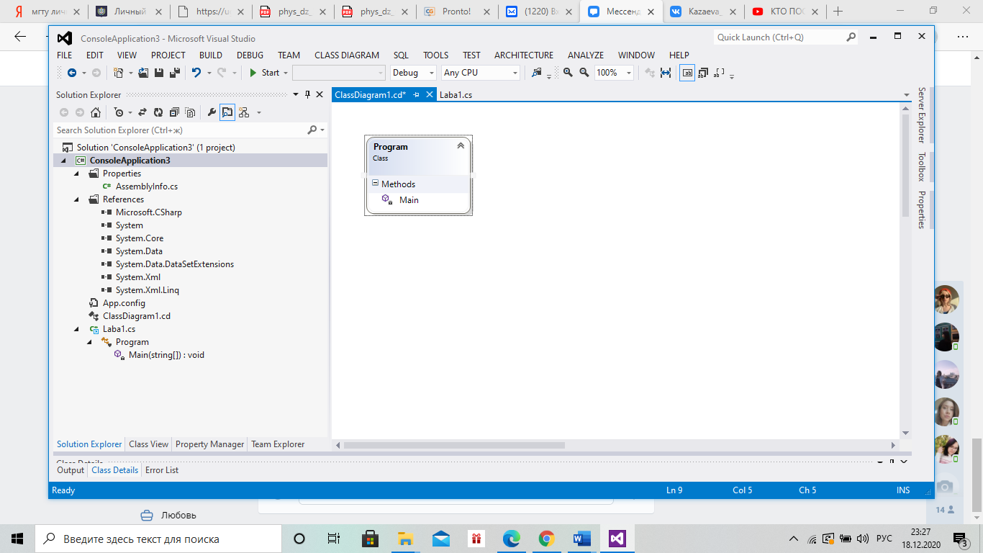

**Текст программы**

using System;

using System.Collections.Generic;

using System.Linq;

using System.Text;

using System.Threading.Tasks;

namespace ConsoleApplication3

{

class Program

{

static void Main(string[] args)

{

Console.WriteLine("Зонова Анна ИУ5-34Б");

int A;

int B;

int C;

while (true)

{

if (Int32.TryParse(Console.ReadLine(), out A) & Int32.TryParse(Console.ReadLine(), out B) & Int32.TryParse(Console.ReadLine(), out C))

break;

else

Console.WriteLine("Повторите ввод. Данные введены некорректно");

}

if (A == 0)

{

Console.ForegroundColor = ConsoleColor.Red;

Console.WriteLine("Уравнение не является биквадратным");

Console.ResetColor();

Console.ReadKey();

}

else

{

int D1 = B * B - 4 * A * C; //расчет первого дискриминанта

if (D1 < 0)

{

Console.ForegroundColor = ConsoleColor.Red;

Console.WriteLine("Нет корней");

Console.ResetColor();

Console.ReadKey();

}

if (D1 == 0)

{

if ((-B / (2 * A)) < 0)

{

Console.ForegroundColor = ConsoleColor.Red;

Console.WriteLine("Нет корней");

Console.ResetColor();

Console.ReadKey();

}

if (B == 0)

{

Console.ForegroundColor = ConsoleColor.Green;

Console.WriteLine(0);

Console.ResetColor();

Console.ReadKey();

}

if ((-B / (2 * A)) > 0)

{

double X1 = Math.Sqrt(-B / (2 * A));

double X2 = -Math.Sqrt(-B / (2 * A));

Console.ForegroundColor = ConsoleColor.Green;

Console.WriteLine(X1);

Console.WriteLine(X2);

Console.ResetColor();

Console.ReadKey();

}

}

if (D1 > 0)

if ((((-B - Math.Sqrt(D1)) / (2 * A)) < 0) && (((-B + Math.Sqrt(D1)) / (2 * A)) < 0))

{

Console.ForegroundColor = ConsoleColor.Red;

Console.WriteLine("Нет корней");

Console.ResetColor();

}

else

{

if (((-B - Math.Sqrt(D1)) / (2 * A)) > 0)

{

double X1 = Math.Sqrt((-B - Math.Sqrt(D1)) / (2 * A));

double X2 = -Math.Sqrt((-B - Math.Sqrt(D1)) / (2 * A));

Console.ForegroundColor = ConsoleColor.Green;

Console.WriteLine(X1);

Console.WriteLine(X2);

Console.ResetColor();

}

if (((-B + Math.Sqrt(D1)) / (2 * A)) > 0)

{

double X1 = Math.Sqrt((-B + Math.Sqrt(D1)) / (2 * A));

double X2 = -Math.Sqrt((-B + Math.Sqrt(D1)) / (2 * A));

Console.ForegroundColor = ConsoleColor.Green;

Console.WriteLine(X1);

Console.WriteLine(X2);

Console.ResetColor();

}

if (((-B - Math.Sqrt(D1)) / (2 * A)) == 0)

{

Console.ForegroundColor = ConsoleColor.Green;

Console.WriteLine(0);

Console.ResetColor();

}

if (((-B + Math.Sqrt(D1)) / (2 * A)) == 0)

{

Console.ForegroundColor = ConsoleColor.Green;

Console.WriteLine(0);

Console.ResetColor();

}

}

Console.ReadKey();

}

}

}

}

**Пример экранных форм**

